2013

tmux学习笔记

liwill

tmux学习笔记

liwill

# tmux简介

## 什么是tmux?

tmux是Terminal multiplexer的缩写，即终端复用器。Tmux能够在单个环境运行多个终端，窗口，这些终端或者窗口拥有各自的进程或者程序。例如可以运行tmux加载vim，同时创建新的窗口，开启数据库控制并且在这些程序之间以单个回话的方式切换。简言之tmux是一种类似screen的工具，比screen更强大。适合当个终端或者回话下，并行操作多个窗口；绘话的形式便于保留上次操作结果，适合于连续性操作； tmux适合于长时间占时操作。太诱人了，下边且听我娓娓道来。

## tmux安装

依据发行版的不同采用不同的安装方法，可以到sourceforge搜索下载源码编译安装，也可以使用发行版本的软件仓库安装。例如RHEL系列。

yum -y install tmux

Debian/ubuntu系列

apt-get -y install tmux

## 使用tmux

好了迫不及待了，我们开启tmux之旅吧！

直接敲入tmux是可以建立session的，再使用exit退出，tmux默认的session名字为0。（后面会介绍更加优雅的操作方式），确实很简单吧。

在开始正式之旅之前，先声明一下，本文的操作是最简单的操作，我尽量介绍使用最简洁的命令形式。例如关于创建session我直接会说使用tmux new -s session_0，而不会先介绍tmux new-session -s session_0 这种形式，因为这家伙太懒了，不想多谢一个字。好了开始吧。

# tmux操作

## 创建绘话session

前面已经介绍了创建session了，再重复一遍

tmux new -s session_0 #s是session的缩写

如下图,很容易创建了一个名字叫做session_0的绘画，使用exit退出（或者快捷键ctrl+b+d）

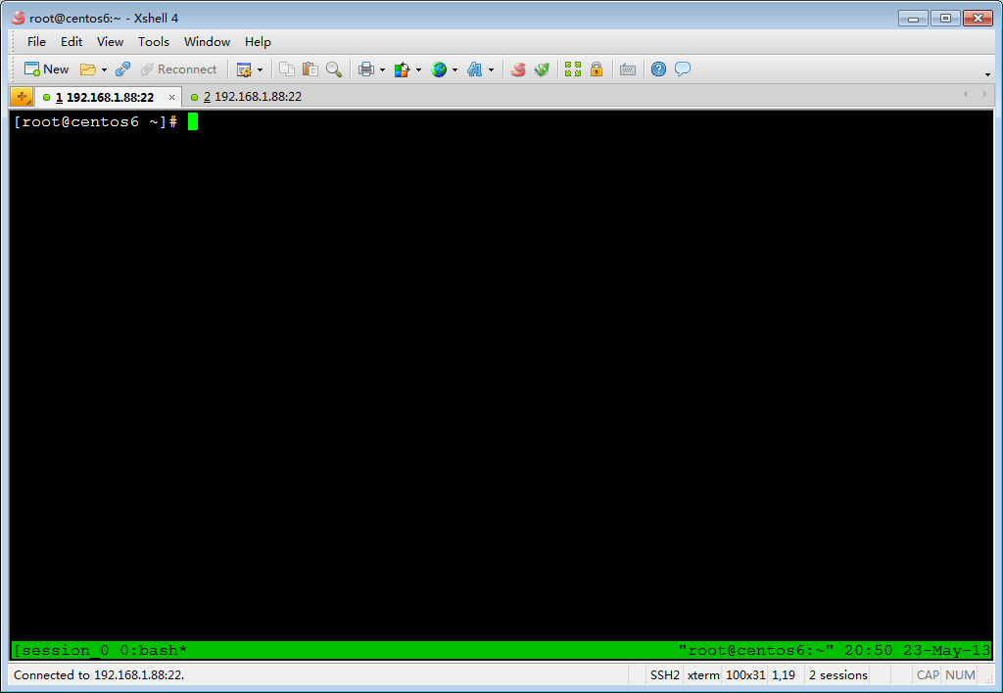

## 断开和连接tmux session

很显然如果你足够聪明的话，你会猜到如何断开和连接session，即detaching和attaching，注意前面的已经使用ctrl+b+d，其实就是d是detaching的缩写。

crtl+b+d组合键传递出两种信息：

1. Detaching
2. ctrl+b前缀

好吧这么多了，还没有介绍怎么attaching

但是在attaching首先要知道当前有哪些session，list一下吧

tmux ls

root@node2:~# tmux ls

ryu: 3 windows (created Sun May 12 21:43:01 2013) [100x30]

test: 1 windows (created Fri May 24 10:27:13 2013) [127x33]

test0: 1 windows (created Fri May 24 10:43:36 2013) [127x33]

test1: 1 windows (created Fri May 24 10:43:40 2013) [127x33]

tmux ls输出形式

ryu: 3 windows (created Sun May 12 21:43:01 2013) [100x30]

语法结构

$session_name:$windows数量 windows(创建时间)[$长*$宽]

## attaching session

tmux attach -t $session_name #官方教程给的t是target-session缩写

我喜欢使用tmux at -t $session_name

直接tmux at 默认连接的是第一个session

## kill session

语法tmux kill-session -t $session_name

root@node2:~# tmux ls

ryu: 3 windows (created Sun May 12 21:43:01 2013) [100x30]

test: 1 windows (created Fri May 24 10:27:13 2013) [127x33]

test0: 1 windows (created Fri May 24 10:43:36 2013) [127x33]

root@node2:~# tmux kill-session -t test

root@node2:~# tmux ls

ryu: 3 windows (created Sun May 12 21:43:01 2013) [100x30]

test0: 1 windows (created Fri May 24 10:43:36 2013) [127x33]

root@node2:~#

经查kill没有省力的命令

tmux kill -t test0

ambiguous command: kill, could be: kill-pane, kill-server, kill-session, kill-window

## 使用windows

窗口的概念，如图在session ryu中开启了三个窗口0 ssh ,1 ssh和2 ssh。

完整创建session和windwos命令

tmux new -s session -n win

快捷键ctrl+b+c

窗口之间切换

ctrl+b+n ctrl+b+p

next 和previous

使用ctrl+b+数字 选取窗口

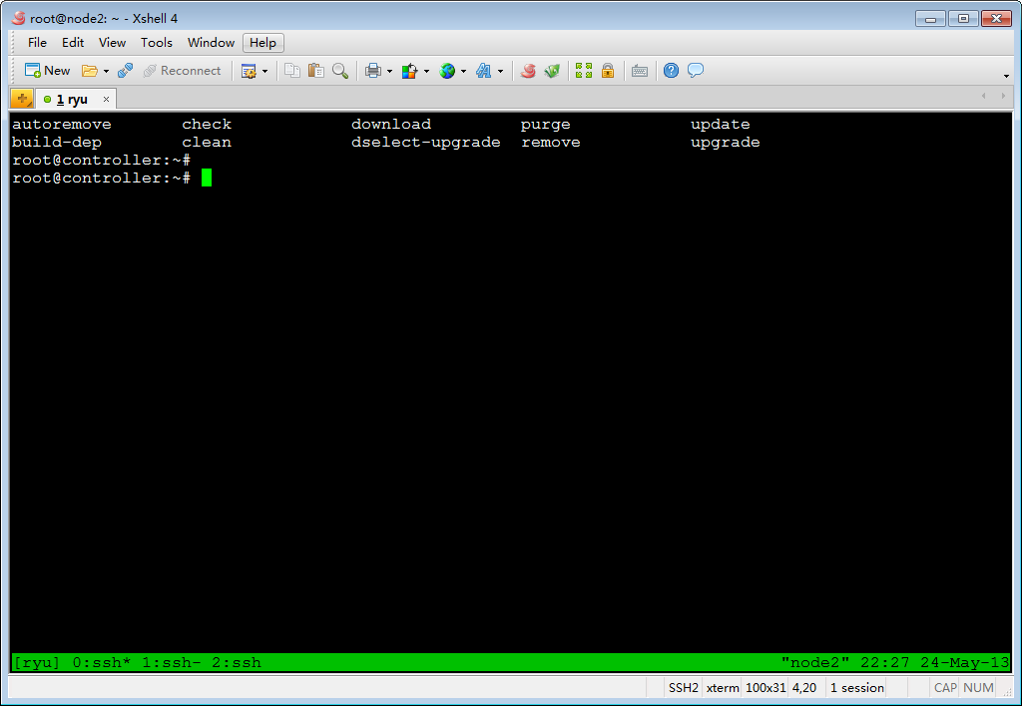

关闭windows 使用exit或者ctrl+b+&

## 使用pane

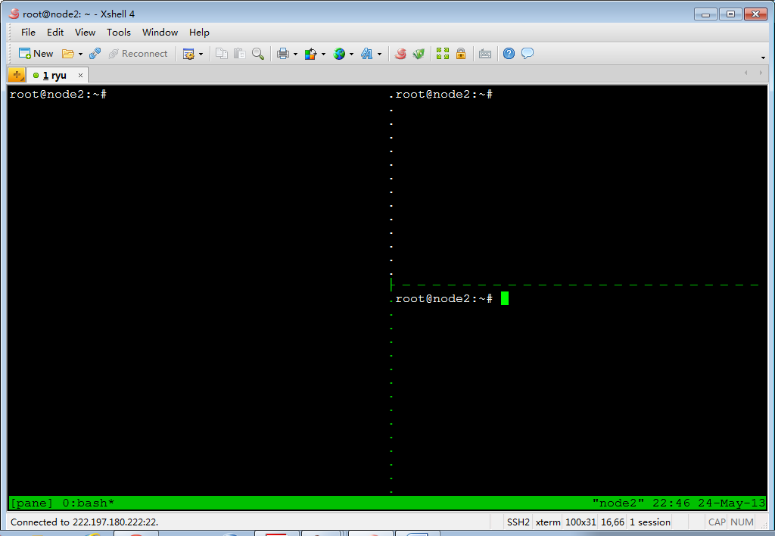

Pane是在窗口上进行切分

垂直切分 ctrl+b+% 水平切分ctrl+b+”

Pane之间切换ctrl+b+o

方向键切换ctrl+b 上、下、左、右

Pane之位置交换ctrl+b+space

关闭pane ctrl+b+x

# 配置tmux

## tmux配置文件

位置，位于用户根目录.tmux.conf